武夷学院询价采购文件

招标编号：WYHC2017-34
类别: 货物
项目：文教学院家具

武夷学院资产管理处
二0一七年八月四日

第一部分 武夷学院采购（招标）公告
我校需采购文教学院家具一批，现就此项目进行询价（招标方式）采购，欢迎合格的投标人参与投标。
1、招标文件编号：（WYHC2017-34）
2、招标项目内容：
序号 | 货物服务名称 | 数量（张） | 规格 | 总价
1 | 会议桌 | 1 | 产品规格尺寸参数详见第三部分 | 46700
2 | 主席台 | 2 | 产品规格尺寸参数详见第三部分 | 46700
3 | 演讲台 | 1 | 产品规格尺寸参数详见第三部分 | 46700
4 | 会议椅 | 10 | 产品规格尺寸参数详见第三部分 | 46700
5 | 沙发 | 2 | 产品规格尺寸参数详见第三部分 | 46700
6 | 茶几 | 2 | 产品规格尺寸参数详见第三部分 | 46700
7 | 电脑桌 | 21 | 产品规格尺寸参数详见第三部分 | 46700
8 | 电脑椅 | 21 | 产品规格尺寸参数详见第三部分 | 46700
9 | 文件柜 | 20 | 产品规格尺寸参数详见第三部分 | 46700
3、投标保证金：投标人须附人民币壹仟伍佰元整作为投标保证金。投标保证金由投标人通过银行转账或电汇的方式转入招标方指定的银行和账户（开户银行：农业银行武夷山市支行营业部；开户名称：武夷学院；银行帐号：970101040011043），而不接受其它缴纳方式。
4、超过预算价的报价为无效报价。
5、评标方法：最低评标价法。
6、交货时间及地点：详见采购文件“第三部分 采购项目质量、规格及要求”。
7、投标人资格要求：
⑴ 凡有能力提供本招标文件所述货物，具有法人资格的境内供货商；⑵ 符合《中华人民共和国政府采购法》第二十二条规定条件。
※ 投标人资格具体要求详见本招标文件《第二部分 投标人须知》。
8、投标截止时间：2017年 8月11日（北京时间）10：00时之前将投标文件提交到武夷学院瑞樟1-204会议室；若投标人未能参加招标现场的，可将投标文件通过顺风快递或EMS邮寄给招标联系人，并在邮件封面注明“本邮件为XXX项目询价采购投标文件”字样；逾期收到的或不符合规定的投标文件将被拒绝。
9、开标时间：2017年8月11日（北京时间）10：00时。
10、开标地点：武夷学院瑞樟1-204会议室。
11、投标人对招标文件如有疑问，必须在投标截止时间2日前，将问题以书面的形式提交到武夷学院资产管理办公室，口头提交质疑澄清的问题不予接受。招标文件的修改、补充或澄清招标文件的修改将通过武夷学院-资产管理办公室-公告信息-采购公告网站发布的形式，通知所有潜在的投标人，并对其具有约束力。
12、以上如有变更，将会通过武夷学院-资产管理办公室-公告信息-变更信息网站通知，请投标人关注。
13、项目联系人：陈老师（电话及传真：0599-5136100）
武夷学院资产管理处
2017年8月4日

第二部份 投标人须知

一、投标文件的编写与递交
1、投标文件应由下列部分组成：
⑴ 封面；
⑵ 投标函；
⑶ 投标资格证明文件；
⑷ 投标价格表；
⑸ 质量保证及售后服务承诺；
⑹ 授权委托书。
2、投标资格证明文件包括以下内容：
⑴ 投标保证金(福建省行政事业单位（社团）往来结算凭证复印件或银行资金往来凭证)；
⑵ 法人营业执照（复印件加盖公章）；
⑶ 税务登记证（复印件加盖公章）。
3、投标文件格式见附件
4、采购文件的实质性要求包括以下内容：
⑴ 投标文件递交时须密封并在密封处加盖公章；投标方须按采购文件第四部分“格式3-投标资格证明文件”要求提供相关证明材料。
⑵ 投标文件须由企业法定代表人或其授权代表签字并加盖公章；
⑶ 投标有效期应满足招标文件要求；
⑷ 投标报价须一次报出不得更改的价格；
⑸ 投标文件必须电脑打印，不得手写、不得涂改；
⑹ 一个投标人只能提交一个投标文件；投标人对一个合同包只能提供一个报价；
⑺ 投标文件的组成必须符合招标文件的要求；
⑻ 投标文件不得提供虚假或失实资料，所提供的技术指标与售后服务承诺须满足采购文件的要求。
⑼ 投标文件正本、副本各一份（副本可复印）。
⑽ 投标人必须提供投标标的物的品牌、型号及规格。
5、采购文件的修改、补充或澄清
招标文件的修改、补充或澄清将以网站（http://www.wuyiu.edu.cn/jg/zcb/）发布的形式，通知所有潜在的投标人，并对其具有约束力。
二、投标文件的评审
1、开标时，由投标人监督代表和授权代表检查投标文件的密封情况，对符合密封要求的投标文件按照提交投标文件时间的先后顺序（或者逆顺序）当场逐一拆封，由开标会主持人宣唱并记录各投标人的投标，唱标内容为“投标价格表”内容。
2、本次询价采购由依法组成的询价小组进行投标资格审查，由询价小组根据符合采购需求、质量和服务相等且报价（一次报出不得更改的价格）最低的原则确定候选供应商。若两家投标人以上（含两家）提供的投标货物既符合采购需求、质量和服务相等且报价（最低）也相等的情况下，由询价小组组织投标人授权代表现场填写投标表，以抽签方式决定候选供应商。
3、预中标公示期。
公示期为三个工作日。
4、中标。
招标人确认中标人后，招标人将通过网上公告（http://www.wuyiu.edu.cn/jg/zcb/）或电话的方式通知中标人，招标人将不再以书面的形式通知中标人，其确认时间以网上公告或电话通知时间为准。
5、属下列情形之一的，应按无效投标处理：
⑴ 不具备采购文件中规定的资格条件的；
⑵ 不符合法律法规和采购文件中规定的实质性要求的。
⑶ 应交但未交投标保证金的。
⑷ 超过预算价的报价。
6、属下列情形之一的，应予以废标：
⑴ 出现影响采购公正的违法、违规行为的；
⑵ 因重大变故，采购任务取消的。
三、投标保证金的退还
未中标的投标人所缴纳的投标保证金于本项目确认中标之日起十个工作日内（寒暑假期间顺延）通过银行转账的方式无息退还（投标人需向招标方出具收款收据）。中标方在签订合同后，原向招标人提交的投标保证金自动变更为履约保证金，于中标方开始提供服务之日起的十五个工作日内无息退还。
四、合同签订
1、中标方应按确认中标后的五个工作日内到武夷学院签订合同。中标方未按规定的时间、地点签订合同，视为放弃中标，招标人有权没收投标保证金。
2、招标文件、中标方的投标文件及其澄清文件等，均为签订合同的依据。

第三部分 采购项目内容、要求等
- 采购货物一览表
序号 | 货物服务名称 | 数量（张）
1 | 会议桌 | 1
2 | 主席台 | 2
3 | 演讲台 | 1
4 | 会议椅 | 10
5 | 沙发 | 2
6 | 茶几 | 2
7 | 电脑桌 | 21
8 | 电脑椅 | 21
9 | 文件柜 | 20

二、配置及技术性能指标
1、会议桌 3600w*1600D*760H
饰面：采用0.6mm红杉杉木皮饰面。基材：采用环保E1级中密度纤维板，木材含水率控制为7%-12%。
油漆采用易涂宝高级哑光环保漆，光泽均匀，硬度高，抗刮性强，不褪色。配件：采用国产优质五金配件

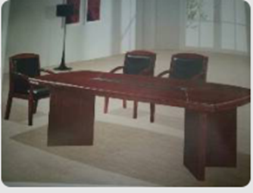
2、主席台 1800*400*760
饰面：采用0.6mm红杉杉木皮饰面。基材：采用环保E1级中密度纤维板，木材含水率控制为7%-12%。
油漆采用易涂宝高级哑光环保漆，光泽均匀，硬度高，抗刮性强，不褪色。配件：采用国产优质五金配件
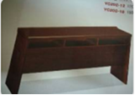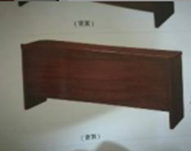

3、演讲台 800w*580D*1100H
饰面：采用0.6mm红杉杉木皮饰面。基材：采用环保E1级中密度纤维板，木材含水率控制为7%-12%。
油漆采用易涂宝高级哑光环保漆，光泽均匀，硬度高，抗刮性强，不褪色。配件：采用国产优质五金配件
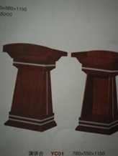
4、会议椅 钢网结构 带扶手
饰面：进口尼龙网布饰面，表面手感柔软舒适，光泽持久性好，钢管框架。承托力250KG。软硬适中。不变形，回弹性能好。符合人体工程学原理要求，坐感舒适。
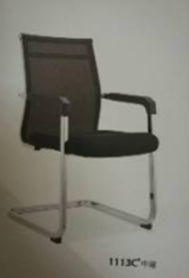
5、沙发 三人位+单位 钢架+皮质组合
饰面：采用黑色皮质饰面，皮面细腻，毛孔较小，纹路清晰，手感柔软，有质感，具有透气性与耐磨性。框架主材：优质钢管，防火耐腐，不易变形，平整光滑。刮滑碰撞不易掉漆，涂层微孔小，防腐性能高采用海绵：选用优质环保中高密度海绵，具有环保、弹力好、透气性强、不易变形等特点。配件：采用国产优质五金配件。
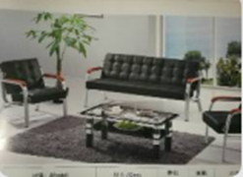
6、茶几 玻璃1300mm*700mm*550mm
基材：采用高强度钢化玻璃，圆润边角处理。耐高温，安全不伤人。承载强度高。铝合金茶几脚，易清洁。
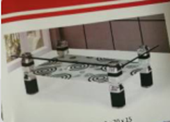
7、电脑桌 木质 简易800w*500D*760H
饰面：采用25mm免漆板，无味道。基材：采用环保E1级高密度防潮板，木材含水率控制为7%-12%。
光泽均匀，硬度高，抗刮性强，不褪色。配件：采用国产优质五金配件
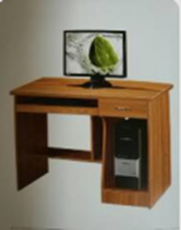
8、电脑椅 简易 带扶手
饰面：透气网布，原生塑料扶手。S型双网椅背，W型工学坐面，钢制椅架，耐用高承重达200公斤。升降调节，高低可控，10cm升降，360°旋转。不变形，回弹性能好。符合人体工程学原理要求，坐感舒适。
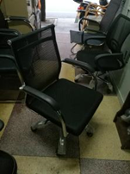
9、文件柜 1800mm*850mm*390mm
金属材质。铁皮文件柜，现代简约风格。主材：优选冷轧钢板材。可调节层板，耐用冷轧钢环保喷塑。防火耐腐，不易变形，平整光滑。刮滑碰撞不易掉漆，涂层微孔小，防腐性能高。
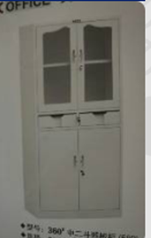
三、验收要求
所提供的家具产品是全新生产的，并具有国家相关检测机构检测合格产品。
四、收货时间地点
2017年9月15日，武夷学院瑞樟2号楼人文与教师教育学院
五、付款时间
验收合格后十五个工作日内付清合同总金额。
六、售后服务
产品出现质量问题，在接到报修电话后立即响应，24小时内到达现场进行免费维修，产品质保期为一年，自验收合格之日算起。报修期满后，厂家负责维修，只收取成本与人工费。

第四部分 投标文件（格式）

格式1：封面

投 标 文 件

投标编号： WYHC2017-34
项 目：文教学院家具

投标方（印章）：
投标方法定代表人：
投标日期： 年 月 日

格式2：

投标函

致：武夷学院资产管理办公室
我方接受贵方的“XXX”项目（招标编号：WYHC2017-34）采购的招标，愿意参加该项目采购活动，并就有关事项声明如下：
1、我方具备贵方采购文件中规定的投标资格条件。
2、我方已详细阅读并完全理解贵方采购文件。
3、我方自愿遵守贵方采购文件规定要求以及国家相关法律法规。
4、投标文件自递交之日起有效期为60个工作日。

与本投标有关的一切正式往来通讯请寄：
地址： 邮编：
电话： 传真：
电子邮箱：

投标方（印章）：
全权代表：
日期： 年 月 日

格式3：
投 标 价 格 表
投标单位名称：（加盖印章） 日期： 年 月 日

包号 | 品 名 | 品牌型号、规格 | 生产厂家 | 技术性能指标 | 单位 | 数量 | 单价（元） | 小计（元）
 |  | 需有具体的品牌和型号或规格
投标总价（大写）： 元（￥： 元）。以上投标总价含本招标项目标的物制作、运输、安装、税金等费用。
特别说明：1、本表中各投标产品若为仪器设备的需有具体的品牌和型号，否则视为未响应招标文件要求；2、各投标人须按上表格式完整、详细地填写，且需打印、加盖公章，手工书写和未盖公章者无效。

格式4：

投标资格证明文件

⑴ 法人营业执照副本(复印件加盖公章)
⑵ 税务登记证副本(复印件加盖公章)
⑶ 对公账户开户证明（复印件加盖公章）
注：法人营业执照、税务登记证（格式）
武夷学院招投标管理办公室：
现附上由 （签发机关名称）签发的我方法人营业执照副本复印件，该执照业经年检，真实有效。
现附上由 （签发机关名称）签发的我方税务登记证副本复印件，该证件已经年检，真实有效。

注：法人营业执照副本、税务登记证副本提供复印件，需复印包括能说明经年检合格的内容，由投标人加盖公章。

投 标 人（全称并加盖印章）：

投标人代表签字：

日 期： 年 月 日

格式5：

质量和售后服务承诺函

武夷学院招投标管理办公室：
我公司 承诺，我们提供的投标产品的质量和售后服务承诺完全优于（或等于）采购文件的要求。如发现我公司承诺不实，我们同意贵单位按《中华人民共和国政府采购法》第七十七条的规定对我们进行处罚。

投标方：（全称并加盖公章 ）

投标人代表签字：

日 期： 年 月 日

格式6：
授 权 委 托 书

本授权委托书声明：我 （姓名） 系（授权单位） 的法定代表人，现授权委托 （单位名称） 的 （姓名） 为我公司代理人，以本公司的名义参加武夷学院资产管理处组织的 “XXX” 项目 （招标编号：WYHC2017-34询价采购的投标活动。代理人在开标，评标，合同谈判过程中所签署的一切文件和处理与之有关的一切事务，我均予以承认。
代理人无转委托权。特此委托！
代理人： 性别： 年龄：

单位： 部门： 职务：
（同时附上授权代理人身份证复印件）

投标人：（盖印章）

法定代表人：（签字或盖章）

日期： 年 月 日

注：若投标人代表有到投标现场且为非法定代表的，需出具此授权委托书（但需附法人身份证复印件、授权代表身份证复印件以证明其身份）。

